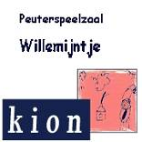
Nieuwsbrief
Basisschool Groot Nijeveld &
Peuterspeelzaal Willemijntje
Donderdag 28 februari 2008, nummer 10

Met deze Nieuwsbrief informeren de basisschool en de peuterspeelzaal u regelmatig over nuttige, leuke, aardige, grappige, serieuze en andere zaken. Hebt u iets te melden, mail dan naar nieuwsbrief@grootnijeveld.nl of geef het berichtje op school even af.
Voor ons is het natuurlijk belangrijk dat we weten wat er nog aan de nieuwsbrief verbeterd kan worden, schroom niet om dit ons te vermelden.
Agenda
28 feb. Do. |  | Nieuwsbrief no.10
29 feb. Vr. |  | Groepen 1-2-3 roostervrije dag
04 mrt. di. |  | Zorgteam Dobbelmannweg.  MR
05 mrt. wo. | 13.00 – 16.30 u. | OWS
06 mrt. do. | 15.45 – 17.15 u. | Bouw-paralleloverleg.
07 mrt. vr. | 09.00 – 10.00 u. | Koffieochtend
11 mrt. di. | 15.45 – 17.15 u. | Bouw-paralleloverleg.
12 mrt. wo. | 13.00 – 16.30 u | OWS
13 mrt. do. |  | Nieuwsbrief no.11  Tweedaagse Vught.

HIEP HIEP HOERA!
De komende 2 weken zijn jarig:

Naam | Verjaardag | Groep | Leeftijd
Melanie ter Horst | 6 maart 2008 | D2MS | 6
Stanley Dekkers | 12 maart 2008 | D1JE | 5
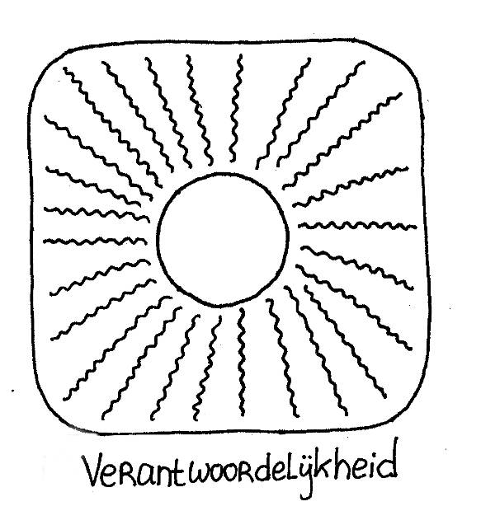
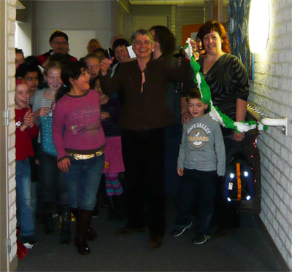
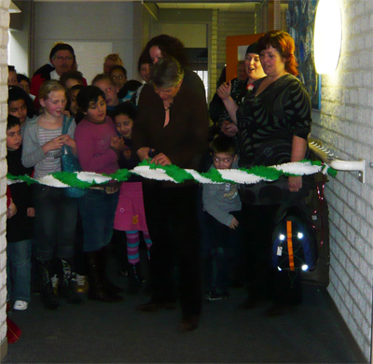

Verantwoordelijkheid is als de zon die altijd schijnt.

Als je verantwoordelijk bent dan kunnen mensen op je rekenen. Heb je iets beloofd dan zorg je ook dat het gebeurt. Wanneer je je verantwoordelijkheid neemt dan ben je niet roekeloos. Je neemt je taak serieus en je bent bereid om rekenschap af te leggen voor je doen en laten. Je aanvaardt een compliment als je iets goeds hebt gedaan en je accepteert het wanneer je op je gedrag wordt aangesproken. Verantwoordelijkheid nemen is een teken van volwassenheid.

DE RAAMVERSIERINGEN
We gingen 18 februari de ramen versieren.
Juffrouw heeft groepjes van 6 gemaakt en we mochten zelf bedenken wat we op de raam mochten plakken. En toen moesten wij eerst schetsen wat we met het groepje wilden maken. We hadden er 3 dagen over gedaan en we hadden ons best gedaan met raam versieren. We mochten dus iets over lente of Pasen, we hadden het groot gemaakt omdat de mensen buiten konden zien wat we allemaal hadden geknutseld. En we hadden de achterkant ook versiert. En iedereen had over Pasen geknutseld en dan geplakt. Sommige hadden een mandje met paaseieren en paashaas bij gemaakt. Iedereen had zijn best gedaan om de raam mooi te versieren. Op de foto’s laten wij dat zien dat we ons best hebben gedaan en als jullie het niet geloven kijk dan naar de ramen van groep 6. Als jullie het gezien hebben geloven je jullie ogen niet dan worden jullie zo jaloers op groep 6. Allerlaatste zien jullie het hoe mooi we hebben gemaakt.

GROETJES: SEYDA EN ZEYNEP EN FATIMA groep 6!!!!!!

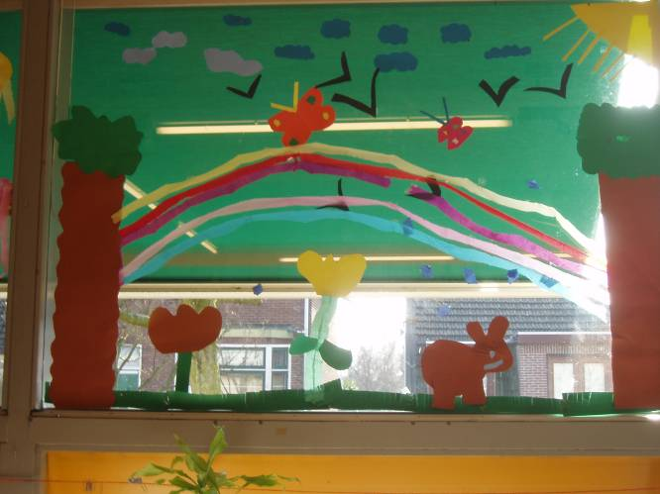
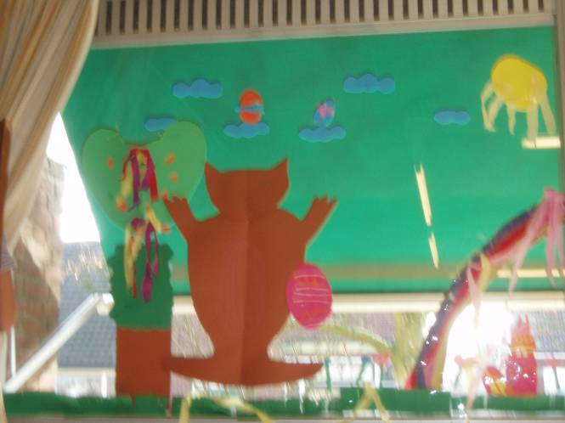
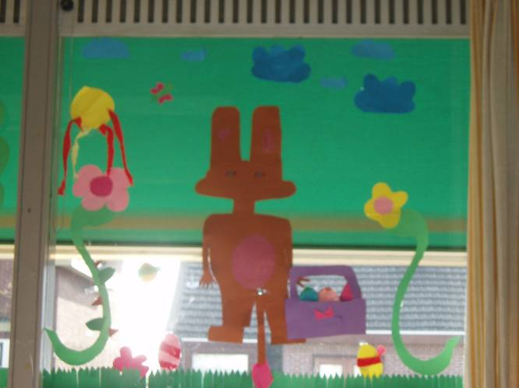
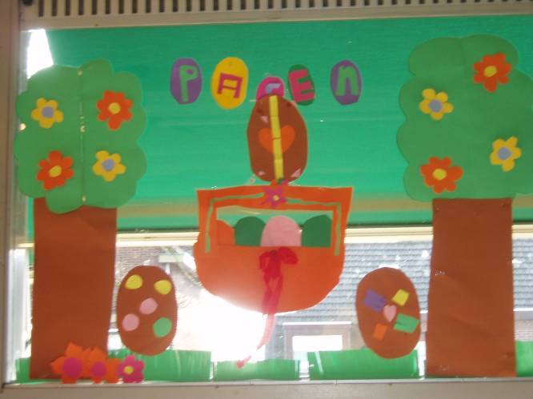
Respect
Je moet lief zijn voor de gene die ouder dan jou is .
Je moet niet tegen je vriend zeggen wat jij wilt doen.
Je moet niet andermans spullen kapot maken.
Als iemand iets doet wat jij ook kan en die andere doet het slomer en je moet dan wel geduld hebben.
Je moet respect hebben voor de gene die ouder of niet ouder is respecteren.
Als het feest is en je bent uitgenodigd dan moet je komen maar als het echt niet kan dan is het pech hebben want één verjaardag is maar één keer in een jaar.
Ook al ben je een homo of een lesbisch dat maak niet dat is normaal. Het staat in het wedboek van Nederland dat je mag trouwen als je een homo of lesbisch bent.
Je moet over iemands geloof respect hebben.
Je moet over iemand huidskleur moet je gewoon respecteren.
Als iemand je pest moet je de eerste keer negeren en als hij of ze doorgaan moet je het tegen juf zeggen of tegen je ouders.
Bijvoorbeeld als je iemand kleren ziet en dan zeg je o dat is lelijk kleren maar dat vind je in je eigen lichaam,ja dat is mooi zeg je tegen een andere persoon.
Je moet lief voor elkaar zijn en je mag elkaar niet uitschelden.
Niet meteen boos worde als iemand je uitscheld of slaat.
Je moet elkaar in de waarden laten want als je dat niet doet vind de ander het niet leuk.
Je mag elkaar niet uit lachen maar soms wel als het grappig is maar als de ander het niet leuk vindt mag je het niet doen.
Je moet aardig zijn voor je ouders.
Je moet naar school gaan als je niet ziek bent.

Groetjes Sagar en dursun


RESPECTEREN
1.je hoeft niet alles te zeggen wat je wilt
2.niet tegen grote mensen grote mond geven
3. niet meteen boos worden op elkaar
4. je moet lief voor elkaar zijn
5. respect hebben voor andermans spullen
6. niet elkaar uitschelden van het geloof
7 .als je een andere huidskleur hebt moet je niet over schelden
8.niet iemand uitlachen
9.alsje twee homo,s ziet moetje respect hebben
10. je moet geduld hebben want iedereen is niet zo snel als jij
11. niet elkaar uitschelden over kaas kop of dom blondje
12.elkaar goed behandelen aardig zijn welk geloof ook, elkaar helpen
13.je moet lief voor elkaar zijn
14. je kan iemand helpen die iets niet snapt
15. iemand anders haar kleur uitschelden
16. je hoeft niet altijd je te mening geven, dit mag wel zonder te kwetsen
17 je moet anders man se spullen niet kapot maken
Groetjes Burcu en Habiba Doei
respect
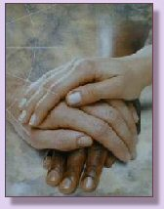
Wij hebben het over respect gehad in groep6
Het is beter dat je ouderen respecteert
Het maakt niet uit dat je een andere huidskleur hebt
Of je nou homo bent of lesbisch of normaal bent of niet het maakt niet uit
Het maakt niet uit als iemand anders een anders geloof heeft
Je moet elkaar niet pesten dat is niet leuk
Het is beter als je iemand in zijn waarden laat
Niet zo snel boos worden op elkaar
Het is lief als je iemand helpt als hij in de problemen is
Het is beter als je lief bent voor elkaar
Je uiterlijk of geloof is niet belangrijk
Het is beter als je mensen respecteert die niet sneller zijn dan jou
want ja de ene is sneller dan de andere.
Groetjes van Anthony en Miki

Respect voor iemand anders hebben !!!
Veel mensen respecteren bijvoorbeeld geen homo’s en anderen weer wel.
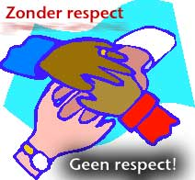
Hieruit geven wij een paar voorbeelden.

1.Wij hebben respect voor
Andermans spullen.
2.Elkaar goed behandelen
3.Lief voor elkaar zijn
4.Grote mensen geen grote mond geven.
5.Je kunt ook lief met elkaar spelen dan steeds ruzie zitten te maken .
6.Probeer niet meteen boos te worden.
7.Wij hebben respect voor elkaars geloof
8.We hebben geduld voor elkaar!
9.Wij schelden elkaar niet uit elkaars taal .
10.En tenslotte je hoeft niet altijd je mening te geven
Dat heet elkaar waarderen.

Okey wij hebben nu een paar voorbeelden gegeven wij hopen dat jullie je aan dit
houden!!
Groetjes Aicha Kerkri en Kim Pot

Wist je dat...
er vierkante meloenen bestaan?!
Ronde meloenen zijn eigenlijk maar heel onhandig; ze rollen weg en zijn niet efficiënt te vervoeren. Japanners hebben hier een oplossing voor bedacht; vierkante meloenen. Het kweken van een vierkante meloen is vrij simpel. Tijdens de groei wordt er een transparante kist omheen gezet. Japanse wetenschappers experimenteren ook met andere vormen.
Een nieuwe project weer deze keer.

We hebben weer een nieuwe project.
Het gaat over boeken van de schrijver Tais Teng .
Hij komt binnenkort op school. Dat word spannend.!!!!
Maar hij komt nog niet nu hoor. Hij komt pas 22 april dan zijn de zenuwen al gelukkig weg!!!!!!
Vandaag kwam Lonneke bij onze klas en vertelde alles over hem boeken.
En iedere groep kreeg een doos met 22 boeken.
En Lonneke las er van elk boek kleine stukjes over.
Toen kreeg iedereen een bibliotheek kaartje en mocht je op een boek stemmen die jij de leukste vond.
Iedereen stemden op De wolven van Rome.
Daar stemden 19 kinderen op veel He.
En op het derde antwoord die boek stemden 5 kinderen op en we hadden nog meer boeken maar niemand stemden op die.
Alleen eentje stemden op verboden vingers te voeren en wie dat was dat was juffrouw Joyce.
We kregen allemaal een boekje eens als je een boek had gelezen van:Tais Teng mocht je in vullen over ieder boek hoe je hem vond of die leuk was of saai en zoo ga maar verder.
En op het laatste bladzijde van dat boekje daar kan je al vast vragen opschrijven als de schrijver komt. bijvoorbeeld hoe oud hij bevoordeelt is. Dus wij gaan veel lezen van Tais Teng en alvast vragen bedenken voor 22 april.

GROETJES OUMAIMA CHRIFI & MELISSA ROELEVEN

Hallo ouders van de kinderen van de groepen 1, 2 en 3!!!!!!

a.s. Dinsdagmiddag 4 maart hebben alle kinderen van de groepen 1, 2 en 3 vrij!
Er is geen TSO!
De leidsters van peuterspeelzaal Willemijntje en de leerkrachten van de groepen 1, 2 en 3 hebben een studiemiddag.
De samenwerking rondom de thema’s van Piramide verloopt uitstekend!
Wij willen nu ook met elkaar praten over de sociaal emotionele ontwikkeling van de kinderen.

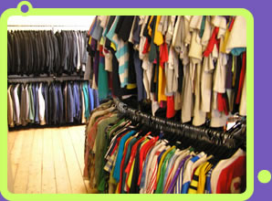
Thema “KLEDING”

De groepen 1, 2 en 3 hebben gewerkt over kleding.
U ziet de school met allerlei soorten kleding, met breiwerk, naaiwerk, met aangeklede poppen en met t-shirts die we zelf geverfd hebben.
Wij sluiten het thema kleding af op woensdag 5 maart van 11.45 uur tot 12.15 uur.
Alle ouders mogen in de aula komen kijken naar de liedjes en versjes die wij geleerd hebben.

OPLOSSING WOORDZOEKER NO.9
W Y R X L T C N D F F U S T F F J F T Y
1. BASKETBALTOERNOOI
2. CARNAVAL
3. CITOEINDTOETS
4. HUISKAMER
5. KAMPIOEN
6. KINDEROPVANG
7. KUNSTENAAR
8. MOPPEN
9. MUZIEKLES
10. SLINGERTOUW
R A A N E T S N U K O T V Y D P Y T I K
I O O N R E O T L A B T E K S A B O D O
P Q J A E M I S O C G U X K N A N V Q O
M L R G Z R V X M Z Q K M U E I I N H F
J V N K N D N N D Y I Q K P J W N I M C
W U R S S A O I R L P Y Y G G E T E W T
J H Z L T T V D O M K F U W P M Q U J P
L Z D O D M E P D J S K T P F R E R C H
U R W A R D P O O T X E O E E V M Q P L
H E D T C Y T D T R T M L G K X P J C U
I E Z P P A N X H D E R F K Y R Z A P K
V M U T I P R C G V N D G Y E Q C F V A
A D R Y J L D N S U U I N H S I N B R M
J N J X M B N S A Q V N E I A C Z W Q P
R E M A K S I U H V D N K O K L L U Q I
F E G J T M U W G E A N L I T M V V M O
N L U P J M F E L G B L O D Y I V U X E
O R K Q O G G O T E K Y M L K O C Z M N
W U O T R E G N I L S A V Z A T V T P X

WOORDZOEKER NO.10
Q T R C G D Q R I R G O V E T S M G G G
1. BIBLIOTHEEK
2. GELOOF
3. HUIDSKLEUR
4. KLEDING
5. LENTE
6. PASEN
7. RAAMVERSIERING
8. RESPECT
9. VERANTWOORDELIJKHEID
10. WOLVEN
E C U K T I P Z T L T C S T P V Y N Y N
Q E E K R E L Y Z Q P P C N J A O I K I
O P L I U H U G E L O O F E N G S R U D
S S K L U K M V P G V A P L R K B E L E
G E S M Q J O V K K E S B X N Y W I N L
B R D M B I C F U Z S F I L H I A S F K
Y A I J I L K L V P Q S B E L R Z R R W
N B U O C E D V J M P R L K S B I E R O
R E H C C D I T Z Z O S I N O M F V K L
U Z G D O R K F Q T Q A O U D M B M L V
Y V W K B O V V Z L R W T L L V A A E E
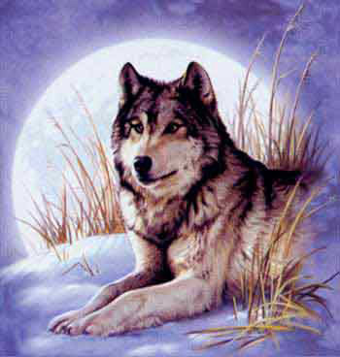
X U Q L B O N C H Y S Y H P Z B V A N N
T O F C C W L W F M F A E S O U I R S W
D P I E Z T F O O T G K E D A U F U V B
L J Q J L N V F A P A W K O U K C A A C
I X E G T A Y L T V I J S S I U Z A R L
C S V J B R P B F D S W U Y B R Z S S V
B Y C X U E F G X I D A F Z X S I J T M
H U T Y Z V Y X T V T P T X M Y G X F W

Wist je dat...
"Oenologie" een bestaande wetenschappelijke tak is?!
Oenologie is de wetenschap die het maken van wijn bestudeert. De term oenologie komt van het Griekse woord voor wijn; oinos.
De universiteiten van Bordeaux en Stellenbosch in Zuid-Afrika hebben een faculteit Oenologie. Ook in Australië, op The University of Adelaide en in Zuid-Amerika wordt dit vak op universiteiten onderwezen.
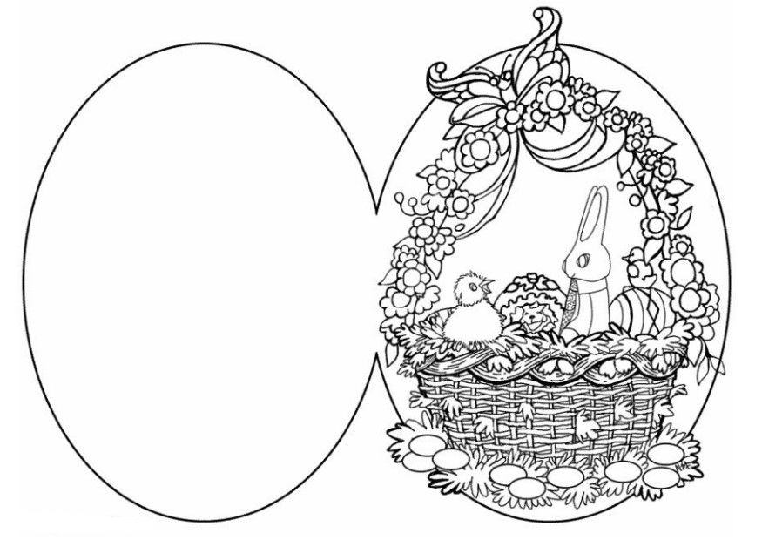
KLEURPLAAT

